Explication du Reset

Le fonctionnement théorique a été modélisé à partir du circuit suivant :

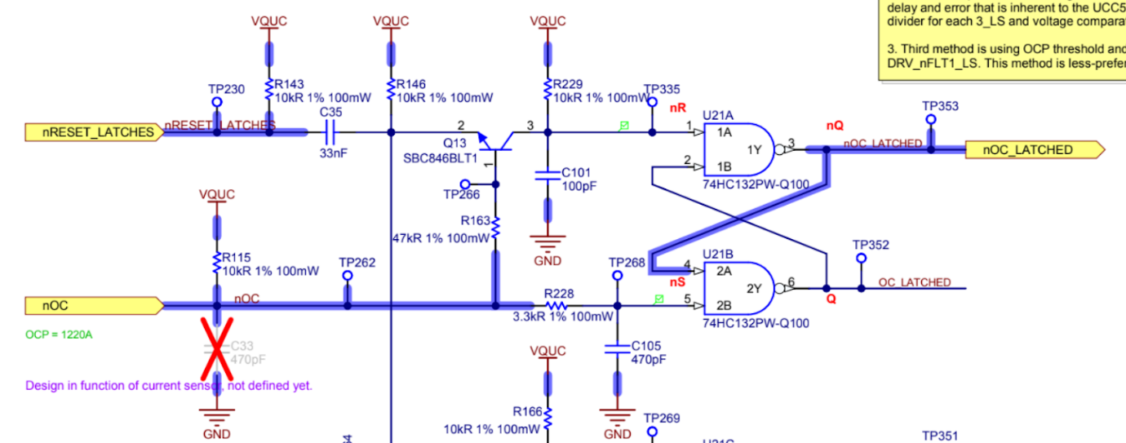

Nous avons établi la table de vérité correspondante :

RESET | nOC | nOC Latched | oc Latched
(↓) | 0 | 0 | 1
(↓) | 1 | 1 | 0
(↑) | 0 | 0 | 1
(↑) | 1 | M | M

Voici la simulation de ce circuit sur le logiciels Go configure de GreenPAK :

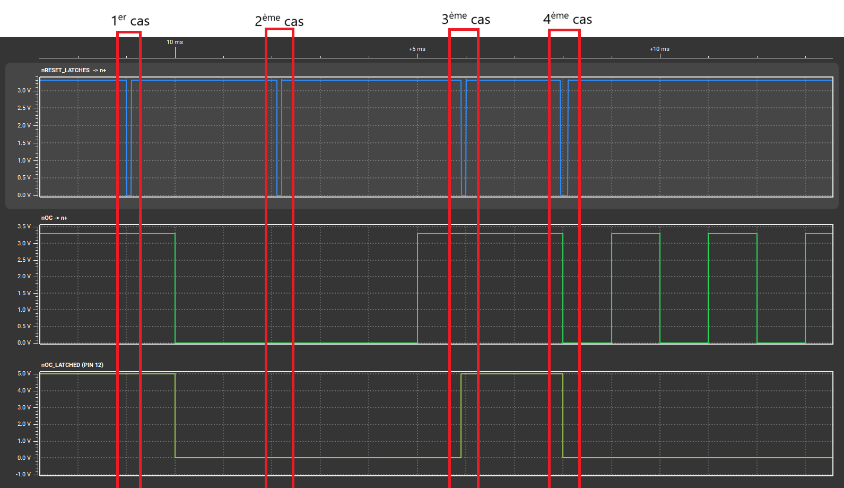

Nous allons analyser les quatre cas simulés :

1er cas :
Lorsque nOC est à 0 et qu’il y a un front descendant de RESET, la sortie nOC_latched passe correctement à 1.

2ème cas :
Si nOC est à l’état bas (indiquant une surintensité, overcurrent) et qu’on appuie sur RESET, la simulation montre que la sortie nOC_latched reste à l’état bas. Cela signifie que tant que la surintensité n’est pas résolue, le système reste dans un état de défaillance.

3ème cas :
Si nOC est à l’état haut et qu’on appuie sur RESET, on observe que la sortie, précédemment à l’état bas (indiquant une défaillance), passe à l’état haut. Cela représente un retour à un état stable pour le circuit.

4ème cas :
Si l’on appuie sur RESET au moment où le problème est détecté, le signal de sortie nOC_latched reste à 0 (indiquant un état de défaillance).

